**MASJID JAMEK KAMPUNG BANGGOL**

**JALAN POKOK SENA**

**13220 KEPALA BATAS**

**PULAU PINANG**

**TELEFON : PENGERUSI ( 0134261646 ), SETIAUSAHA ( 0134336532 )**

Bil ( 16 ).MJKB/2018/011 Tarikh : 18 Julai 2018

Tuan / Puan,

**MESYUARAT AHLI JAWATANKUASA MASJID JAMEK KG BANGGOL BIL. 05/2018**

Saya dengan hormatnya diarah merujuk kepada perkara di atas untuk perhatian tuan.

2. Untuk makluman Tuan / Puan, Mesyuarat Ahli Jawatankuasa Masjid Kampung Banggol akan diadakan pada tarikh, masa dan tempat seperti berikut:-

Tarikh : **19 Julai 2018 ( KHAMIS)**

Masa : **9:30 Malam**

Tempat : **Rumah En. Sobri Bin Saleh (Pengerusi)**

3. Agenda Mesyuarat adalah seperti berikut:

1. Ucapan Pengerusi
2. Membentang dan mengesahkan minit mesyuarat bil 04/2018
3. Perkara-perkara berbangkit
4. Membentang dan mengesahkan laporan kewangan
5. Arahan semasa JHEAIPP/MAIPP/ZAKAT dan lain-lain.
6. Hal-hal lain
7. Penutup

4. Sukacita tuan-tuan dijemput hadir ke mesyuarat tersebut.

Sekian, terima kasih.

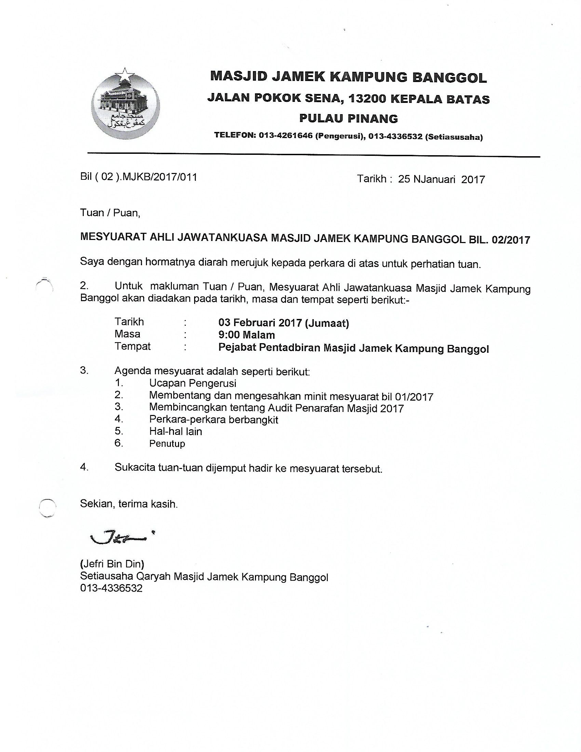

**(**Jefri Bin Din**)**

Setiausaha Qaryah Masjid Kampung Banggol

013-4336532

**MASJID JAMEK KAMPUNG BANGGOL**

**JALAN POKOK SENA**

**13220 KEPALA BATAS**

**PULAU PINANG**

**TELEFON : PENGERUSI ( 0134261646 ), SETIAUSAHA ( 0134336532 )**

**MINIT MESYUARAT AHLI JAWATANKUASA MASJID JAMEK KAMPUNG BANGGOL BIL 04/2018**

Tarikh : 26 Jun 2018

Masa : 09:15 MALAM

Tempat : Rumah En. Sobri Bin Saleh (Pengerusi)

**KEHADIRAN :**

1. Encik Mohd Sobri Bin Saleh - Pengerusi
2. Encik Mohd Faissol Bin Che Ahmad - Timb. Pengerusi
3. Encik Jefri Bin Din - Setiausaha
4. Encik Mohd Saiful Bin Rosli - Pen. Setiausaha
5. Tuan Haji Shahidan Bin Ahmad - Bendahari
6. Encik Kamal Bin Hussain - Pen. Bendahari
7. Tuan Haji Suki Bin Husin - Imam
8. Encik Othman Bin Omar - Bilal
9. Encik Zulkifli Bin Hashim - Bilal
10. En. Mohd Rizam bin Ishak - Siak
11. En. Suhaimi Bin Ahmad - Siak
12. Encik Ramli Bin Othman
13. Tuan Haji Sohaimi Bin Razali
14. Encik Saidon Bin Abdul Karim
15. Encik Mohammad Rosli bin Yusof
16. Puan Jarina Binti Chek Omar
17. Encik Zabidi Bin Awang
18. Encik Mohd Zaidi Bin Zainol Abidin - Rakan Masjid

**TIDAK HADIR**

1. En. Muhammad Azri Bin Razali - Imam
2. Tuan Haji Nasri Bin Hashim - Imam
3. En. Sohaimi Bin Abdul Hamid - Siak
4. Tuan Haji Yusop Bin Che Mat
5. Puan Tuan Bidah Bin Syed Muhammad
6. Encik Mohamad Hanif Bin Abdullah
7. Encik Mohamad Fadzli Bin Ibrahim
8. Encik Sabarudin Bin Ramus Ali
9. Encik Norizudin bin Ismail
10. Tuan Haji Othman Bin Hussain

|  |  |  |
| --- | --- | --- |
| **BIL** | **PERKARA** | **TINDAKAN** |
| **1.** | **UCAPAN PENGERUSI**  Tuan Pengerusi mengucapkan salam dan mengalu-alukan kehadiran semua pegawai dan ahli jawatankuasa yang hadir. Tuan Pengerusi juga turut mengalu-alukan kehadiran Biro Penaja Rakan Masjid. Majlis dimulakan dengan bacaan Surah Al Fatihah untuk dihadiahkan kepada junjungan besar Nabi Muhammad S.A.W, ahli keluarga baginda, para sahabat, para tabein dan seluruh muslimin dan muslimat. |  |
| **2.** | **MEMBENTANG DAN MENGESAHKAN MINIT MESYUARAT BIL 03/2018**  Penolong setiausaha membentangkan minit mesyuarat bil 03/2018. Encik Saidon Bin Abdul Karim mencadangkan minit mesyuarat bil 03/2018 yang lalu disahkan dan disokong oleh Encik Ramli Bin Othman | Setiausaha |
| **3.** | **PERKARA-PERKARA BERBANGKIT**  **3.1 Membentangkan Laporan Terkini Pembinaan Masjid Baru**   * Kerja-kerja piling sedang dijalankan di tapak masjid   **3.2 Membentang Skim Pengurusan Jenazah Percuma (SPJP)**   * Seramai 4098 ahli berdaftar dalam SPJP berakhir bulan Disember 2017 * 22 kematian telah berlaku sehingga Jun 2018   **3.3 Pembelian Tanah Bersebelahan MJKB**   * Mesyuarat bersetuju membeli dahulu tanah milik keluarga En. Saleh yang terletak bersebelahan Masjid Jamek Kampung Banggol. * Penukaran nama kepada pemegang amanah akan dibuat terlebih dahulu sebelum dipindahkan milik kepada Majlis Agama Islam Negeri Pulau Pinang   **3.4 KEBERSIHAN DAN PERANAN SIAK**   * Membeli baru mesin vacuum bagi menggantikan mesin vacuum lama yang telah rosak. * Melantik Encik Suhaimi Bin Ahmad sebagai siak untuk menggantikan siak Encik Sohaimi Bin Abdul Hamid * Melengkapkan fasiliti di dalam tandas seperti papantanda doa keluar dan masuk tandas, cermin muka, pewangi dan tong sampah.   **3.6 ANAK QARYAH YANG TIDAK HADIR SOLAT JUMAAT**   * Program ziarah akan dilaksanakan pada masa terdekat.   **3.7 VIDEO DAN GAMBAR UNTUK GALERI MJKB**   * Replika sudah 90% siap dan perlu sedikit pembaikan dan ubahsuai.   **3.8 Kursus Penyembelihan**   * Ditangguhkan   1. **Karnival Sukaneka MJKB** * Ditangguhkan | Biro Pembinaan Masjid Baru  Biro Kebajikan dan Kemasyarakatan  Biro Pembangunan Masjid Baru  Biro Keceriaan dan Infrastruktur  Biro Dakwah  Biro Penerangan  Biro Dakwah  Rakan Masjid |
| **4.** | **MEMBENTANG DAN MELULUSKAN LAPORAN KEWANGAN**   * Bendahari membentang laporan kewangan bulan Mac, April dan Mei 2018 kepada semua ahli jawatankuasa yang hadir. Encik Mohamad Fadzli Bin Ibrahim mengesahkan dan disokong oleh Encik Saidon Bin Abdul Karim | Bendahari |
| **5.** | **ARAHAN SEMASA JHAIPP / MAIPP / ZAKAT**  Pengerusi telah membaca semua surat masuk daripada Jabatan untuk makluman semua ahli mesyuarat. Antara surat-surat tersebut :   * 31 Mei 2018 * Jemputan Dan hebahan Pasar COOP Pulau Pinang Sempena Hari Raya Aidilfitri * 23 Mei 2018   Borang laporan spot check Masjid Kariah Daerah Seberang Perai Utara ( Kepala Batas )   * 17 Mei 2018   Meroboh dan membina semula Masjid Jamek Kampung Banggol   * 17 Mei 2018   Buku Teks Khutbah Jumaat Bagi Siri /2018   * 27 Februari 2018   Jemputan ke program sambutan nuzul Al-Quran dan majlis berbuka puasa bersama TYT Yang di-Pertua Negeri Pulau Pinang. |  |
| **6.** | **PERSIAPAN JAMUAN AIDILFITRI 2018**  **6.1 TARIKH, HARI DAN MASA**   * Jamuan Aidilfitri MJKB akan diadakan pada 8 Julai 2018 hari Ahad bermula jam 11.00 pagi   **6.2 MENU**   * Nasi Daging ( 2000 jemputan ) * Mee Kuah * Ketupat, rendang dan lemang * Apom balik dan ais kacang   **6.3 MESYUARAT BERSAMA SURAU-SURAU**   * Mesyuarat akan diadakan pada 2 Julai 2018 hari Isnin Bertempat di Masjid Sementara Surau Haji Ahmad Tuan Husin, Pondok.   **6.4 PAKAIAN**   * Semua Ahlijawatankuasa, Pegawai Masjid dan wakil-wakil surau berpakaian baju melayu lengkap bersampin. |  |
| **7.** | **HAL-HAL LAIN**  **7.1 MEMBACA AL QURAN**   * Membaca semuka Al Quran selepas solat subuh diketuai oleh imam yang bertugas.   **7.2 SKIM PENGURSAN JENAZAH PERCUMA**   * Pendaftran ahli masih dibuka * Pemutihan bagi ahli yang menetap di luar qaryah akan dibuat   **7.3 BACAAN HADIS**   * Membaca hadis pendek di majlis tahlil jemputan di dalam qaryah.   **7.4 KENDURI PERDANA**   * Surau As Solihin menganjurkan kenduri perdana pada 25 Ogos 2018. * Pihak MJKB digalakkan untuk membuat hebahan kepada semua anak qaryah jika ada keluarga yang berminat.   **7.5 KAYU BANGUNAN LAMA MJKB**   * Kayu tersebut akan dijual. Hebahan dan iklan akan dibuat dalam masa terdekat.   **7.6 USTAZ MOIN**   * Dimaklumkan Ustaz Moin dimaukkan ke Hospital Bukit Mertajam   **7.7 MESIN PENAPIS AIR COWAY**   * Mesin berkenaan tidak dipasang disebabkan pemilik yang meletakkan mesin berkenaan di MJKB tidak membayar bayaran bulan kepada syarikat Coway.   **7.8 TENAGA KERJA SEMASA JAMUAN AIDILFITRI**   * Memaklumkan semasa mesyuarat bersama surau-surau agar meletakkan tenaga kerja semasa jamuan berkenaan   **7.9 IBADAH QURBAN 2018**   * Penyertaan ibadah qurban di buka untuk semua anak qaryah. |  |
| **8.** | **PENUTUP**  Tuan Pengerusi mengucapkan terima kasih kepada semua yang hadir dan meminta semua Biro mengambil tindakan segera berkaitan dengan isu yang dibangkitkan.  Mesyuarat ditangguh pada jam 12.00 pagi |  |

**Disediakan Oleh, Disahkan Oleh**





**……………………………… …………………………………**

**( JEFRI BIN DIN ) ( MOHD SOBRI BIN SALEH )**

Setiausaha Pengerusi

Tarikh : 29 Jun 2018

.